第６１回沖縄県実業団
ランク別バドミントン選手権大会

日時：平成2８年２月６日・２月７日
場所：沖縄工業高校 体育館
主管：沖縄県実業団バドミントン連盟

大会役員
大会会長 大山 基
大会副会長 譜久島 英次
審判長 儀間 光吉
競技委員 荷川取 秀人
大見謝 恒章
仲松 美奈
桃原 真史
祝嶺 春俊

式次第
開会式
１．選手集合
２．開会宣言
３．大会長挨拶
４．競技上の注意
５．審判上の注意
６．選手宣誓
７．選手退場
閉会式
１．選手集合
２．成績発表及び表彰
３．大会長挨拶
４．閉会宣言
５．選手退場

混合ダブルスAクラス

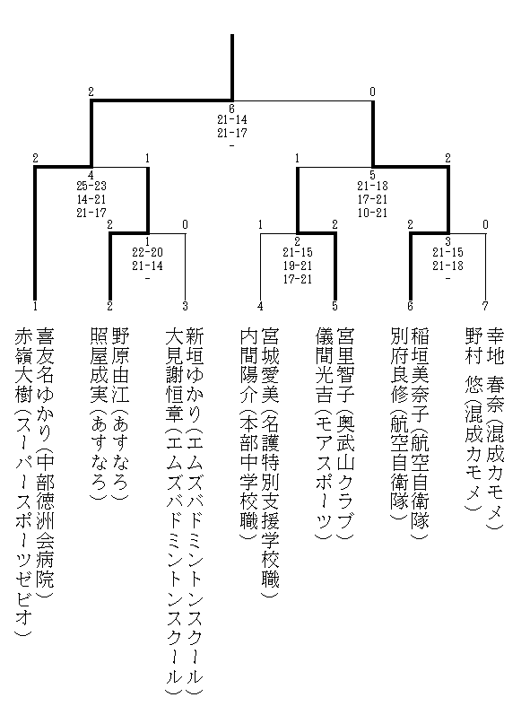

混合ダブルスBクラス

混合ダブルスCクラス

男子シングルスAクラス
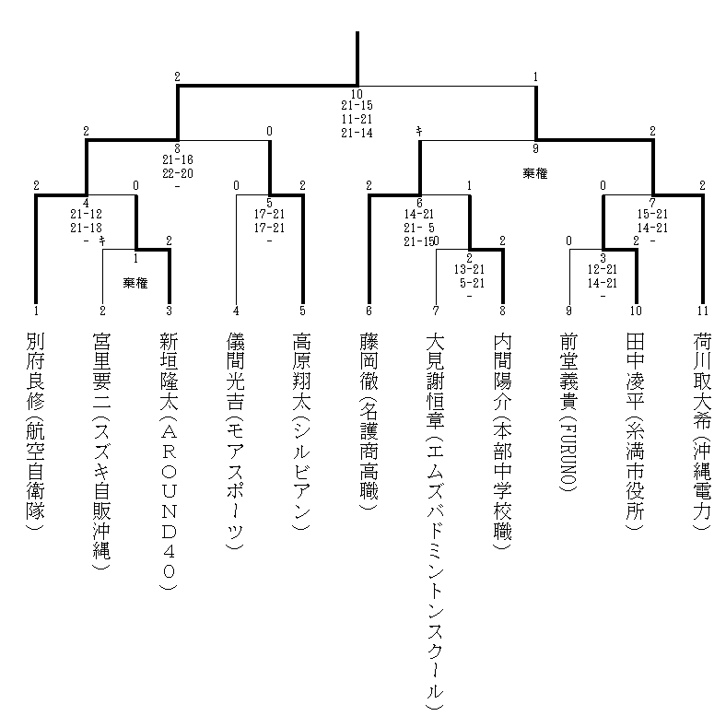

男子シングルスBクラス

決勝トーナメント
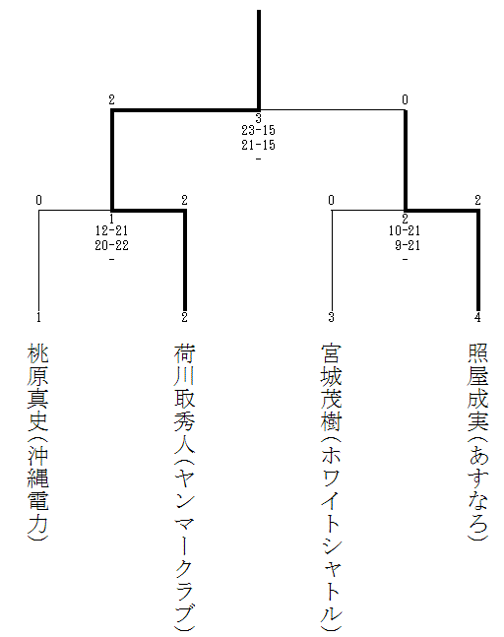

男子シングルスCクラス

男子ダブルスAクラス
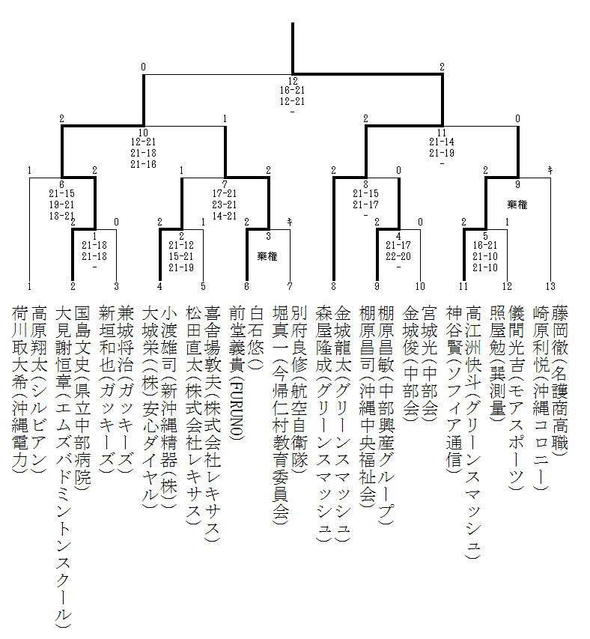

男子ダブルスBクラス

決勝トーナメント
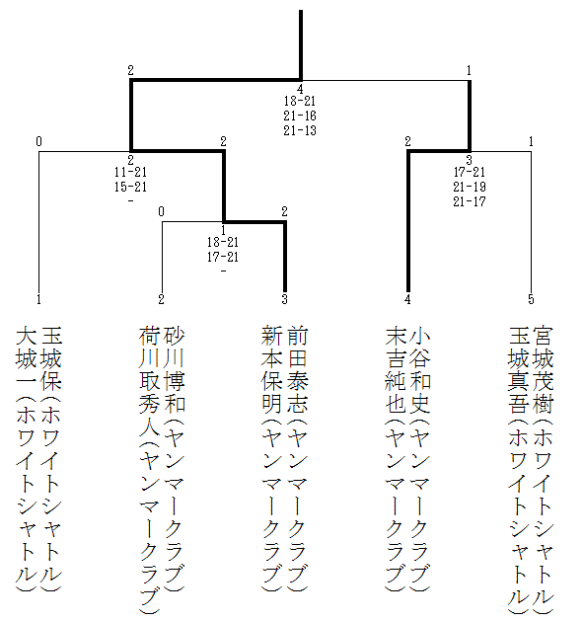

男子ダブルスCクラス

